Warszawa, 2 lutego 2023 r.

Dwucyfrowy wzrost 10,3% r/r wynajmu długoterminowego aut w 2022 r.
Trudne otoczenie makroekonomiczne nie powoduje znaczących zakłóceń konsekwentnego wzrostu udziału wynajmu długoterminowego w sprzedaży samochodów do firm w Polsce

Zgodnie z danymi opublikowanymi przez PZWLP, podsumowującymi miniony rok, wynajem długoterminowy samochodów dalej zdobywa polski rynek. Eksperci organizacji podkreślają, że trudna sytuacja gospodarcza, wysoka inflacja i rosnące stopy procentowe, są czynnikami, których negatywny wpływ jest ograniczony i zamortyzowany przez charakterystykę produktu jakim jest wynajem długoterminowy. Nie słabnie ekspansja tej formy finansowania aut wśród przedsiębiorców w naszym kraju. W czasach kryzysu, do wynajmu długoterminowego jeszcze bardziej niż wcześniej przekonuje stała rata, uwzględniająca wszystkie koszty związane z eksploatacją samochodu oraz brak konieczności wkładu własnego przedsiębiorcy. Rozwój wynajmu długoterminowego, pomimo zakłóceń i niesprzyjających czynników ekonomicznych, konsekwentnie przyśpiesza od prawie 2 lat. Na koniec poprzedniego roku tempo wzrostu tej branży osiągnęło poziom 10,3% r/r. Tylko w ciągu 2022 roku udział wynajmu długoterminowego w sprzedaży samochodów do firm w Polsce zwiększył się o 3,3 p.p., po rozwiązanie to sięgało w minionym roku blisko 3 na 10 firm nabywających w tym czasie nowe auta. Coraz chętniej z wynajmu długoterminowego korzystają również najmniejsi przedsiębiorcy w kraju, często zastępując nim wcześniej wykorzystywany klasyczny leasing.
2022 rok był już trzecim z rzędu trudnym dla rynku motoryzacyjnego. Z polskich salonów wyjechało niecałe 420 tys. nowych aut osobowych, czyli nawet mniej niż w roku 2020, w szczycie pandemii Covid (wówczas było to ponad 428 tys.). W stosunku do 2021 r. spadek sprzedaży wyniósł 6% r/r. Na kryzys w branży motoryzacyjnej w coraz większym stopniu zaczyna wpływać już nie ograniczona dostępność nowych aut spowodowana przerwanymi łańcuchami dostaw, ale obniżony w wyniku wysokich cen, inflacji i rosnących stóp procentowych popyt. Na tle Unii Europejskiej Polska wypada nieco gorzej, gdyż na terenie całej UE sprzedaż nowych aut osobowych była w 2022 r. niższa o 4,6% r/r.
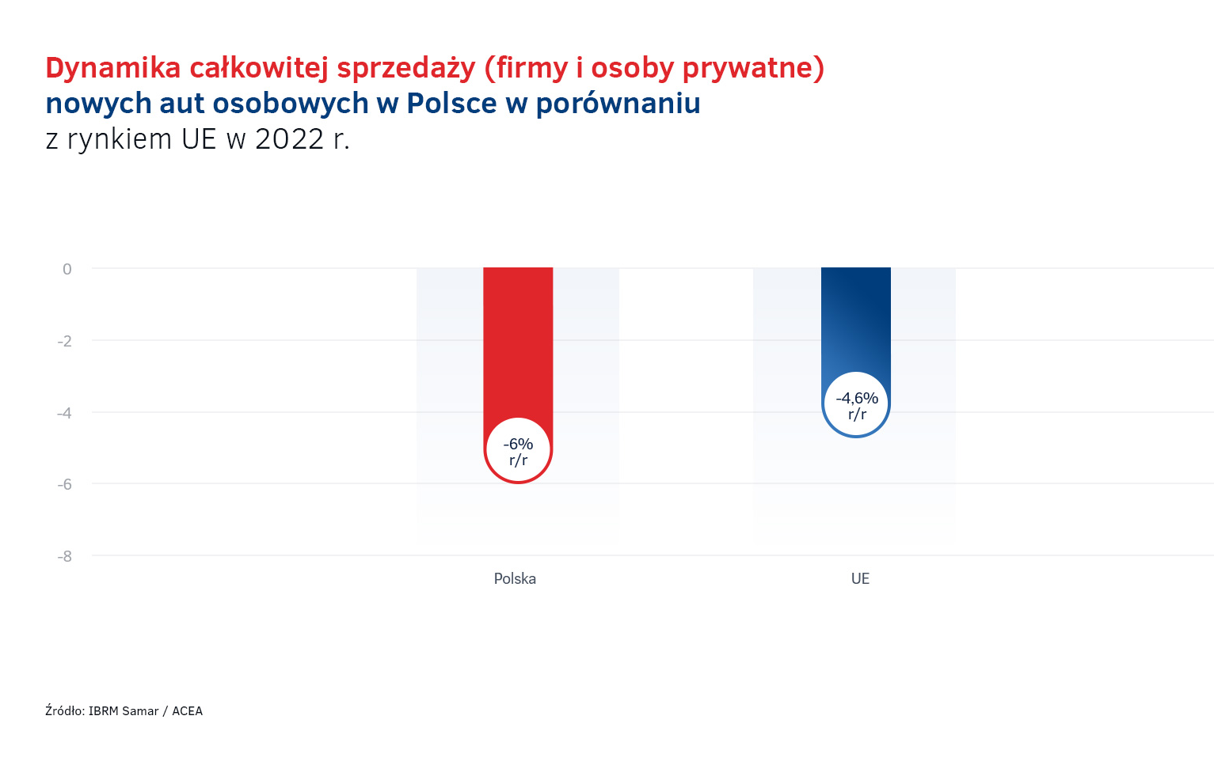

Firmy kupiły o 9,9% mniej aut niż w 2021 roku, duży spadek importu używanych samochodów
Niezmiennie od wielu lat głównym filarem sprzedaży nowych samochodów w Polsce są firmy i przedsiębiorcy, którzy w zeszłym roku odpowiadali za sprzedaż 71% nowych aut osobowych, łącznie nieco ponad 298,2 tys. Ale, udział firm w sprzedaży nowych samochodów w minionym roku zmniejszył się o 3,1 p.p. w ciągu roku. Firmy nabyły o 9,9% mniej nowych aut osobowych niż rok wcześniej. Co ciekawe, w przypadku klientów indywidualnych sprzedaż w tym zakresie była większa o 5,2% r/r.
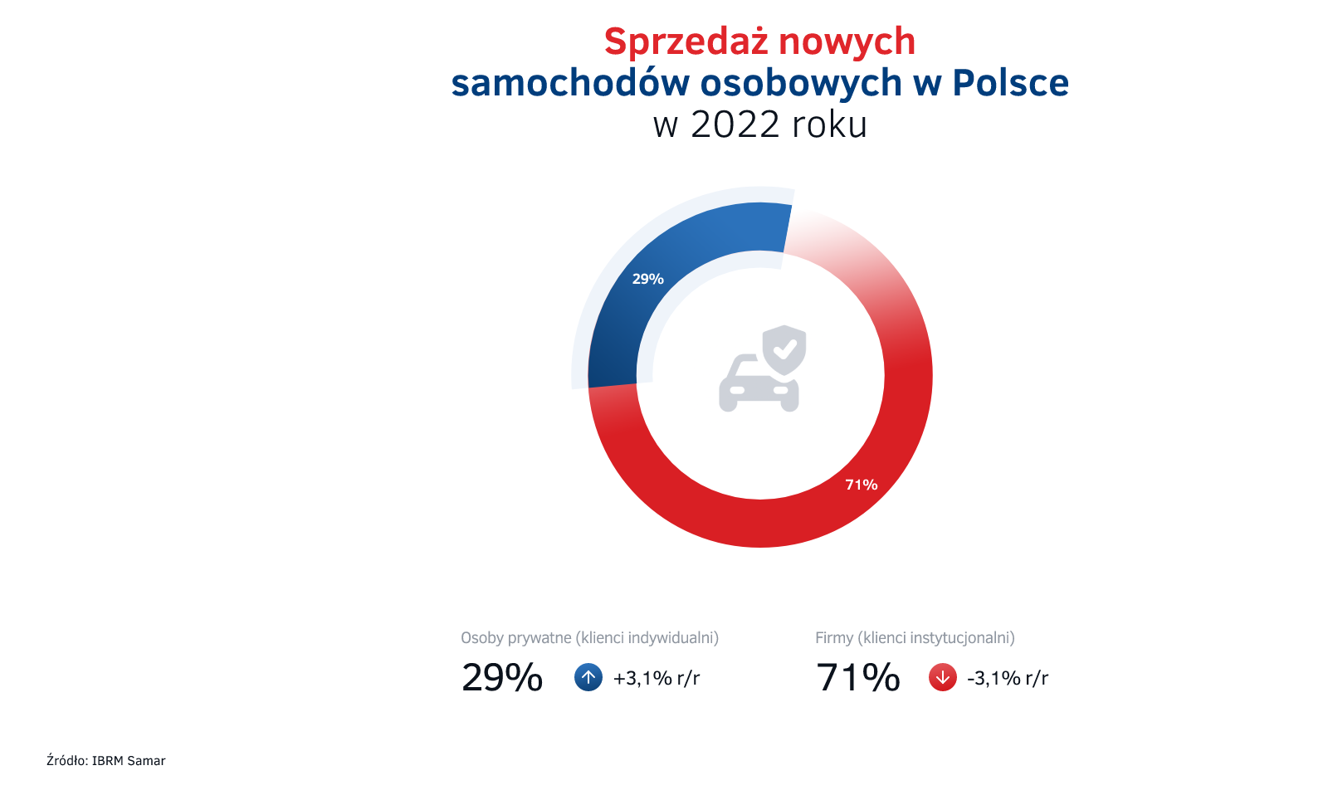
Znacząco mniejszy, bo aż o 17,8% r/r był w 2022 roku import aut używanych zza granicy, za który odpowiadają w zdecydowanej większości osoby prywatne. Zdaniem ekspertów PZWLP jest to zjawisko pozytywne, z uwagi na fakt, że sprowadzane zza granicy do Polski samochody często są w znacznym wieku, z dużymi przebiegami i w nie najlepszej kondycji technicznej, co przekłada się na bezpieczeństwo i ekologiczność tego typu aut. Klienci indywidualni, jak wynika z danych, chętniej niż rok wcześniej sięgali po pojazdy nowe. Jeśli już decydowali się na zakup samochodu używanego, to częściej było to auto z rodzimego rynku, np. po wynajmie długoterminowym. O ograniczonym imporcie mogły decydować również po prostu względy finansowe – na cenę aut importowanych bardzo mocno wpływały bowiem wysokie kursy walut, dodatkowo podnoszące koszt takich pojazdów. Mimo to, w zeszłym roku do naszego kraju sprowadzono prawie 706 tys. samochodów używanych. Warto jednak przypomnieć, że jeszcze kilka lat temu wartość ta oscylowała nawet wokół 1 mln pojazdów.
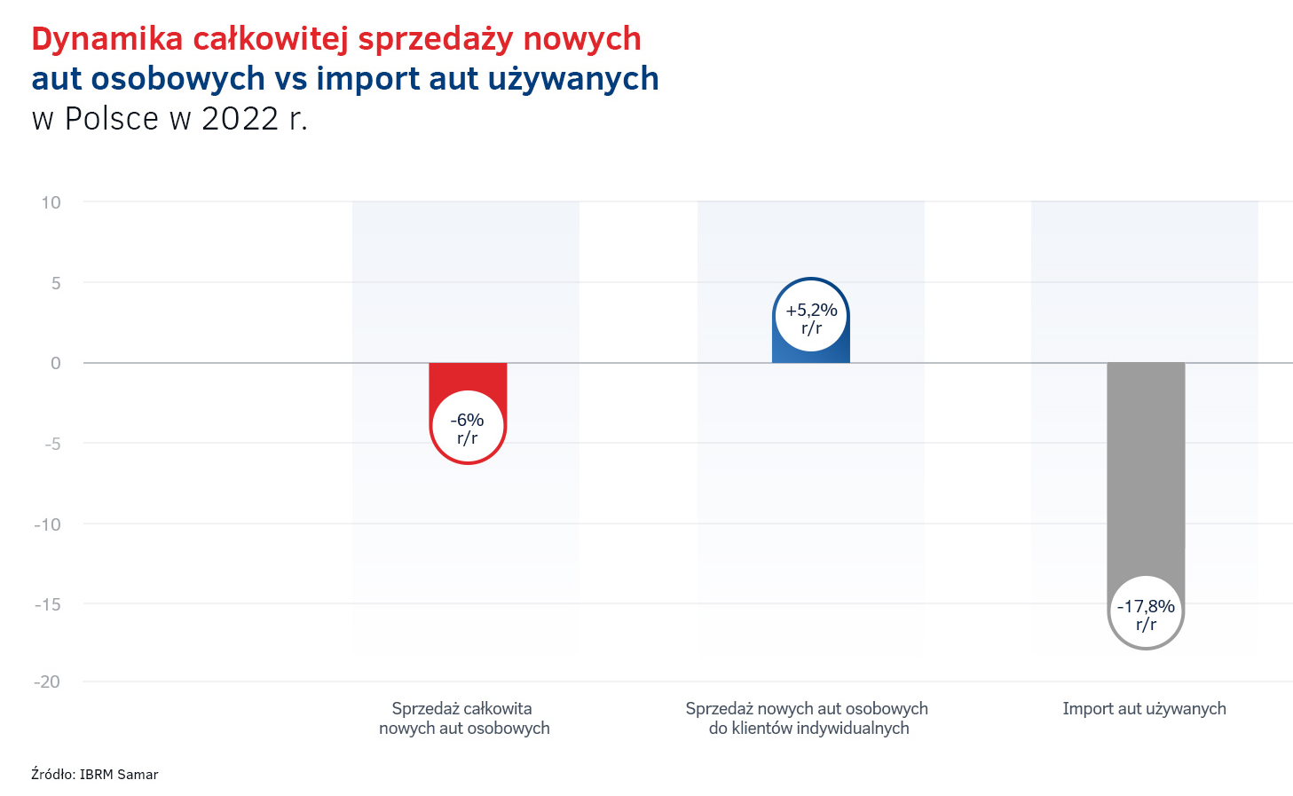
Przedsiębiorcy poszukują przewidywalnych i stałych kosztów – wynajem długoterminowy dobrą odpowiedzią na oczekiwania rynku
Niestabilność gospodarcza, niepewna przyszłość, w tym rosnące ceny aut i stopy procentowe, wpływające na koszty finansowania spowodowały, że wielu przedsiębiorców i firm w Polsce wstrzymało decyzje o nabywaniu nowych aut na potrzeby swojej działalności. W efekcie łączna sprzedaż nowych samochodów do firm w 2022 r., a więc we wszelkich formach finansowania dostępnych na rynku, była mniejsza o 9,9% r/r. Jeszcze większy spadek był widoczny w przypadku zakupu ze środków własnych, kredytu i klasycznego leasingu liczonych razem, gdyż wyniósł 14% r/r. Inaczej sytuacja wyglądała jeśli chodzi o wynajem długoterminowy, gdzie odnotowany został wzrost sprzedaży o 2,3% r/r.
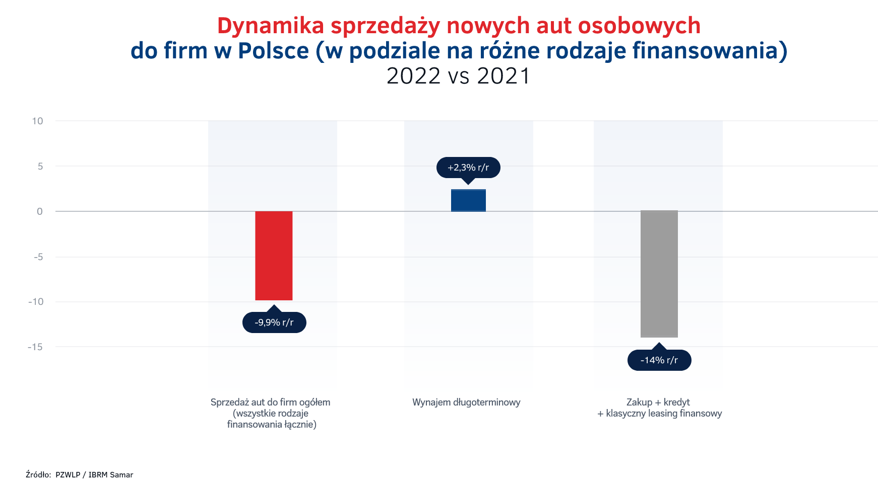

Finansowanie auta wynajmem długoterminowym odbywa się poprzez stałą ratę przez cały okres wynajmu, uwzględniającą na dodatek w sposób zryczałtowany wszystkie koszty związane z bieżącą eksploatacją i serwisem samochodu takie jak np. naprawy, przeglądy, ubezpieczenie czy opony – mówi Rogier Klop, Członek Zarządu PZWLP. – W odróżnieniu od konkurencyjnych rozwiązań, w przypadku wynajmu długoterminowego sprzedaż była w 2022 r. wyższa o
2,3% r/r. Wartość wzrostu nie jest wielka, ale biorąc pod uwagę sytuację rynkową i wszechobecne spadki, wyróżnia pozytywnie wynajem długoterminowy na tle rynku. Na wynajem długoterminowy coraz częściej decydują się również najmniejsi w Polsce przedsiębiorcy, często są to podmioty, które wcześniej korzystały z klasycznego leasingu. Wysoka inflacja i stopy procentowe, a także rosnące ceny samochodów, to sytuacja która dodatkowo stymuluje wzrost popularności wynajmu długoterminowego, ponieważ zapewnia on małemu przedsiębiorcy możliwość precyzyjnego zaplanowania wszystkich kosztów związanych z autem, gwarantując przy tym stabilność tych obciążeń finansowych. Poza tym, w przypadku wynajmu długoterminowego w większości przypadków nie jest wymagana opłata wstępna i nigdy nie ma konieczności wykupu auta po zakończeniu umowy.
Udział wynajmu długoterminowego w sprzedaży nowych aut szybko rośnie
Konsekwencją relatywnie dużych spadków sprzedaży w konkurencyjnych formach finansowania samochodów w zestawieniu ze wzrostem w tym zakresie w przypadku wynajmu długoterminowego, jest wzrost udziału wynajmu długoterminowego w całkowitej sprzedaży samochodów do firm w Polsce w 2022 r. W wynajmie znalazły się niemalże 3 na 10 nowych aut osobowych (28,1%), które zakupiły w minionym roku w naszym kraju firmy i przedsiębiorcy. Udział wynajmu długoterminowego w sprzedaży do firm zwiększył się o 3,3 p.p. w ciągu roku. Na potrzeby wynajmu długoterminowego branża nabyła w 2022 r. 83,9 tys. nowych aut osobowych.
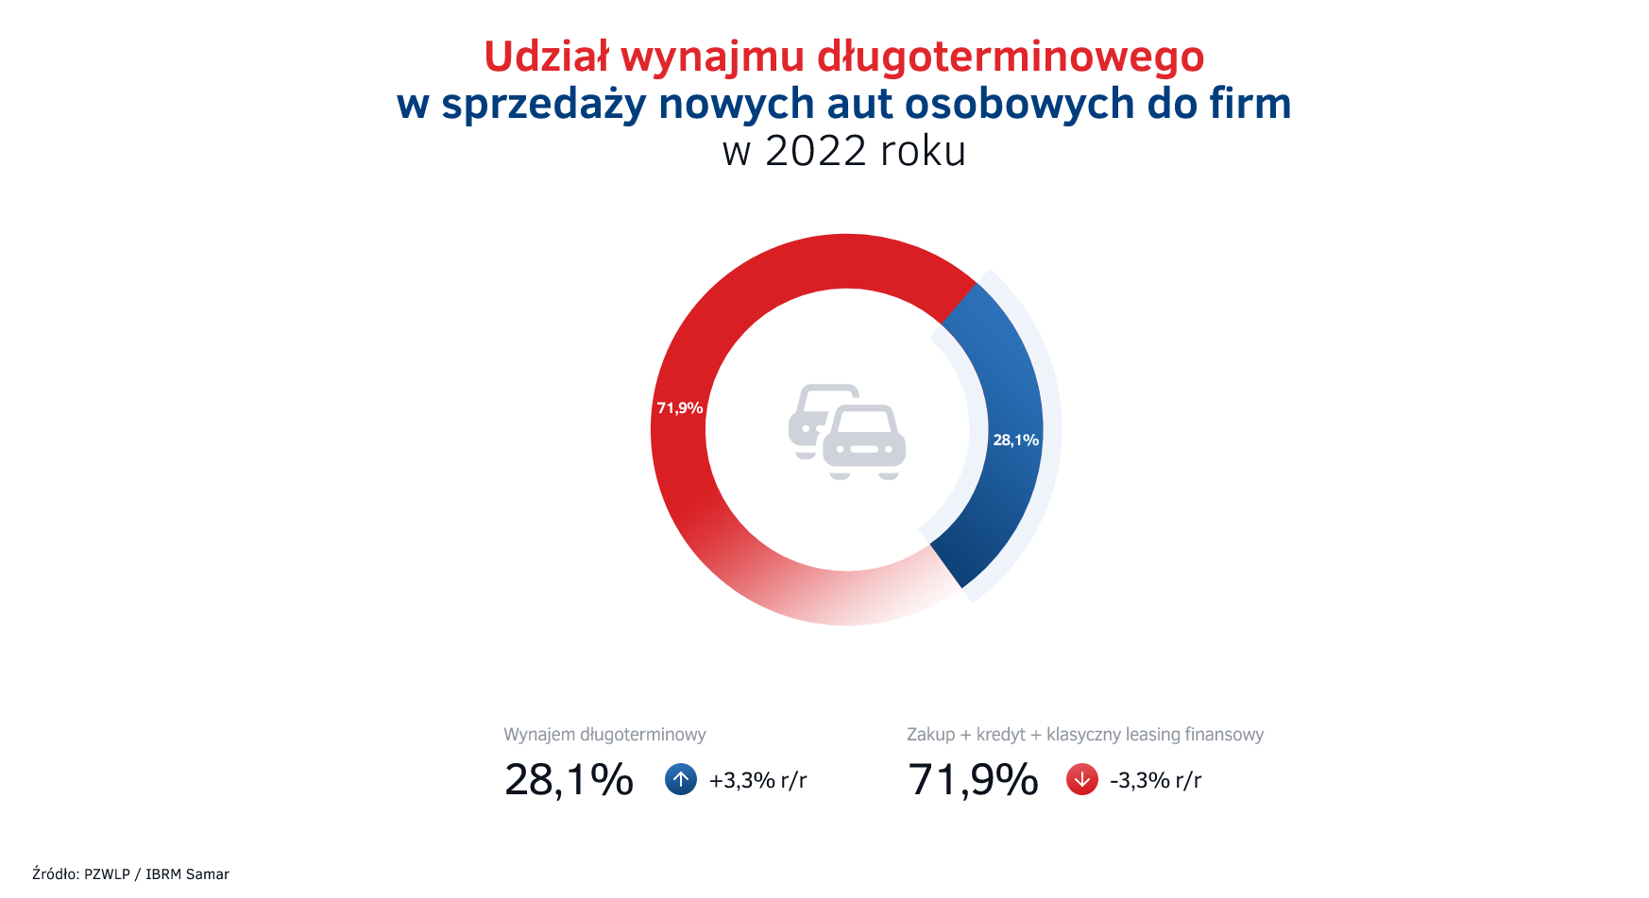
Udział wynajmu długoterminowego w sprzedaży aut do firm w Polsce konsekwentnie rośnie na przestrzeni ostatnich lat. Tylko w ciągu ostatnich 5 lat powiększył się o prawie 7 p.p. Wyraźne przyśpieszenie w tym zakresie widać od roku 2020 r., czyli od początku pandemii, a więc od momentu, kiedy rozpoczęła się trudna sytuacja gospodarcza.
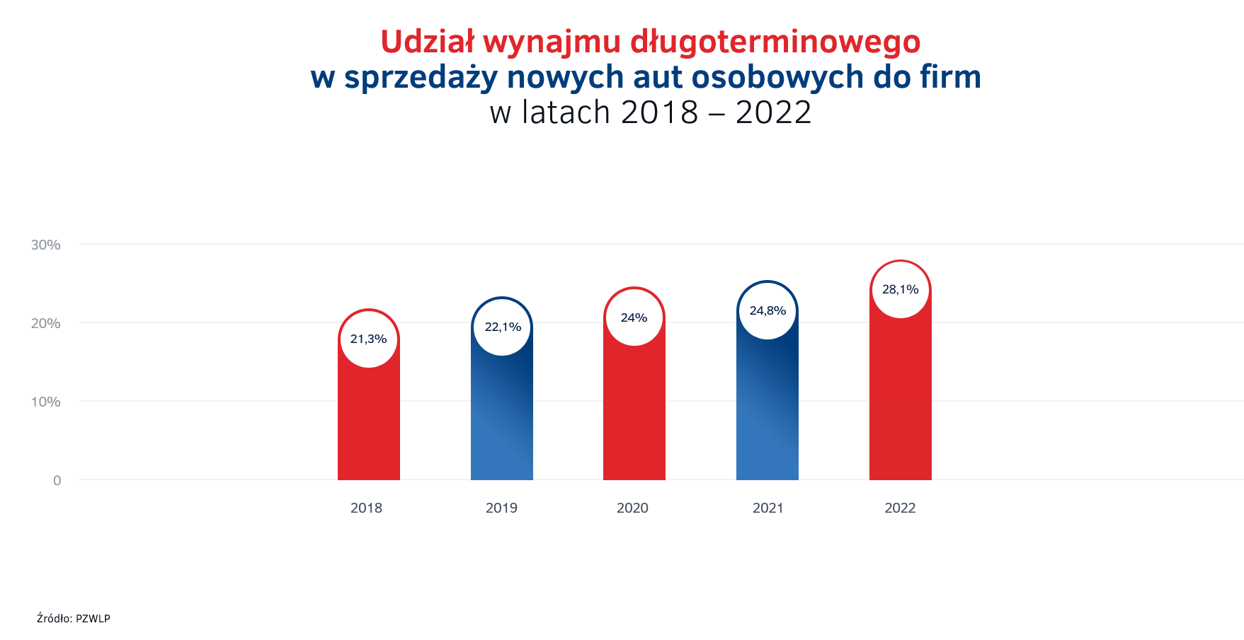
Tempo wzrostu wynajmu długoterminowego aut nieprzerwanie rośnie od prawie 2 lat
Rosnąca sprzedaż oraz popularność wynajmu długoterminowego jest widoczna także przez pryzmat najważniejszego wskaźnika mierzącego rozwój tej branży w Polsce, a więc łącznej liczby aut znajdujących się w tej usłudze (aktywny portfel pojazdów). Pod tym względem, na koniec grudnia 2022 r. tempo wzrostu wynajmu długoterminowego wyniosło 10,3% r/r. Dynamika rozwoju jest drugi kwartał z rzędu na poziomie dwucyfrowym i rośnie nieprzerwanie już od blisko 2 lat.
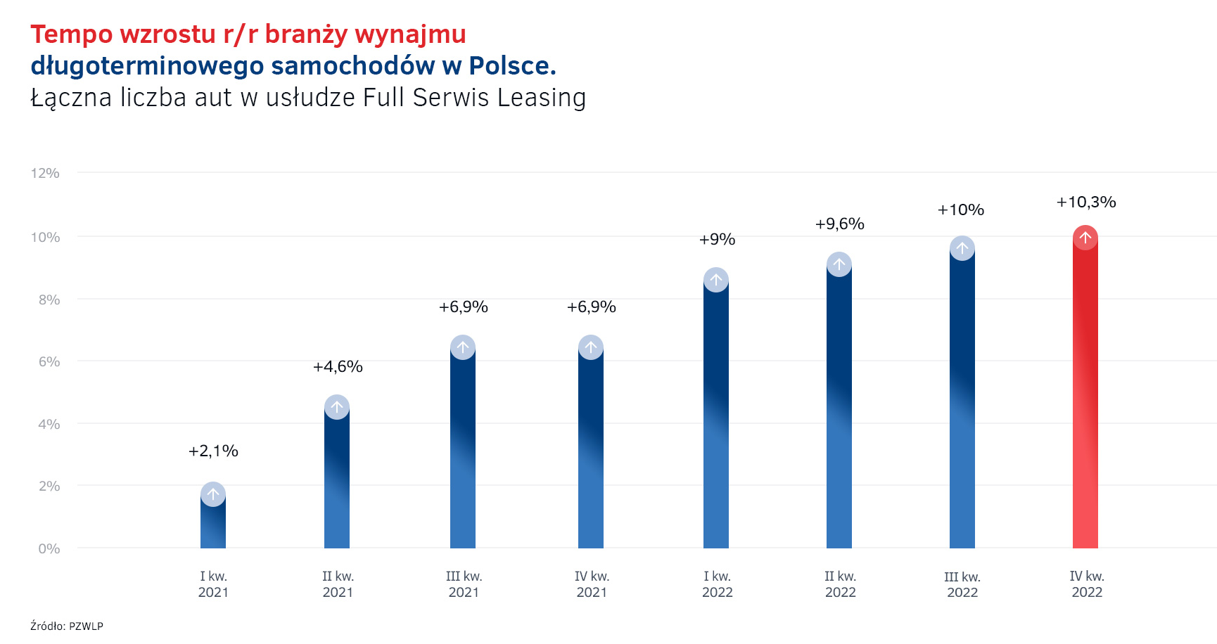

Podobnie jak w wielu krajach zachodnioeuropejskich, tak i w Polsce wynajem długoterminowy zaczyna być jedną z głównych form finansowania samochodów, sięga po niego już niemalże 3 na 10 przedsiębiorców i firm nabywających nowe auta w naszym kraju – mówi Robert Antczak, Prezes Zarządu PZWLP. – Potencjał do dalszej ekspansji na polskim rynku jest wciąż bardzo duży i tkwi przede wszystkim w sektorze średnich i małych firm. W ostatnich trudnych pod względem gospodarczym i ekonomicznym latach widzimy, że popularność wynajmu długoterminowego w Polsce konsekwentnie rośnie. Kryzys, inflacja i niepewna przyszłość powodują, że firmy, w tym najmniejsze podmioty gospodarcze, poszukują rozwiązań gwarantujących przewidywalność i stabilność kosztów. I wynajem długoterminowy jest rozwiązaniem, jeśli chodzi o finansowanie samochodu, które odpowiada na takie potrzeby, jest dobrze dopasowaną odpowiedzią na trudne czasy. W odróżnieniu od kredytu czy klasycznego leasingu, w przypadku wynajmu długoterminowego wysokość raty jest stała przez cały okres umowy np. 3 lub 4 lata. Na dodatek, miesięczna rata to w zasadzie jedyny poza paliwem lub energią elektryczną koszt dla przedsiębiorcy związany z autem, bowiem zawarte są w niej zryczałtowane wszystkie koszty związane z obsługą pojazdu – od przeglądów, przez naprawy i ubezpieczenie, po opony.
Na koniec minionego roku wśród najpopularniejszych aut znajdujących się w łącznej liczbie pojazdów w wynajmie długoterminowym znajdowały się Skoda Octavia, Toyota Corolla, Volkswagen Passat i Volkswagen Golf.
Auta benzynowe to już ponad połowa samochodów w wynajmie długoterminowym,
szybko rośnie udział elektryków
Jeśli auto użytkowane przez firmę, to najczęściej Diesel? Jeszcze kilka lat temu takie stwierdzenie było zgodne prawdą. Jednakże, rozgrywająca się na naszych oczach transformacja napędów stosowanych w samochodach, stymulowana względami ekologicznymi, spowodowała w 2022 roku, że obecnie nie ma już odzwierciedlenia w rzeczywistości. Zgodnie z danymi PZWLP, w przypadku wynajmu długoterminowego silniki wysokoprężne nie są już najliczniej reprezentowane. Dominują samochody z napędami benzynowymi, które na koniec minionego roku stanowiły 53% ogółu i ich udział zwiększył się w ciągu roku aż o 8 p.p. Odsetek aut dieslowskich wyniósł 39,3% i zmniejszył się o 8,2% r/r. Samochody z ekologicznymi napędami, a więc wszelkiego typu hybrydy i w pełni elektryczne reprezentowały już 7,7% ogółu, a ich udział urósł o 0,2 p.p. w ciągu roku.
Udział aut w pełni elektrycznych wynosił 1,2% i powiększył się zaledwie w czasie jednego roku ok.
2,5-krotnie (z poziomu 0,5% na koniec 2021 r.). Szybki wzrost liczby samochodów elektrycznych to zdaniem ekspertów PZWLP zasługa przede wszystkim publicznych dopłat do tego typu pojazdów w ramach programu „Mój Elektryk”. Dotacja z programu pozwala na zniwelowanie jednej z największych barier rozwoju elektromobilności w Polsce, a więc ceny auta elektrycznego. Dzięki uruchomionemu w wynajmie i leasingu ponad rok temu programowi „Mój Elektryk” rata za wynajem długoterminowy samochodu elektrycznego w wielu przypadkach zaczyna się już zbliżać do poziomu analogicznego pojazdu z napędem spalinowym. Eksperci PZWLP podkreślają, że szybki przyrost elektryków w wynajmie długoterminowym będzie kontynuowany, ponieważ jest to bardzo atrakcyjna forma sfinansowania tego typu aut. Pozwala bowiem na rozwianie wielu wciąż istniejących obaw związanych z tego typu samochodami, w tym ryzyka wartości przy odsprzedaży takiego pojazdu na rynku wtórnym, co w całości pozostaje po stronie firmy wynajmującej. W miesięcznej racie za wynajem elektryka może być np. zawarty koszt ładowarki co rozwiązuje problem ładowania, a ponadto nie trzeba martwić się o naprawy.
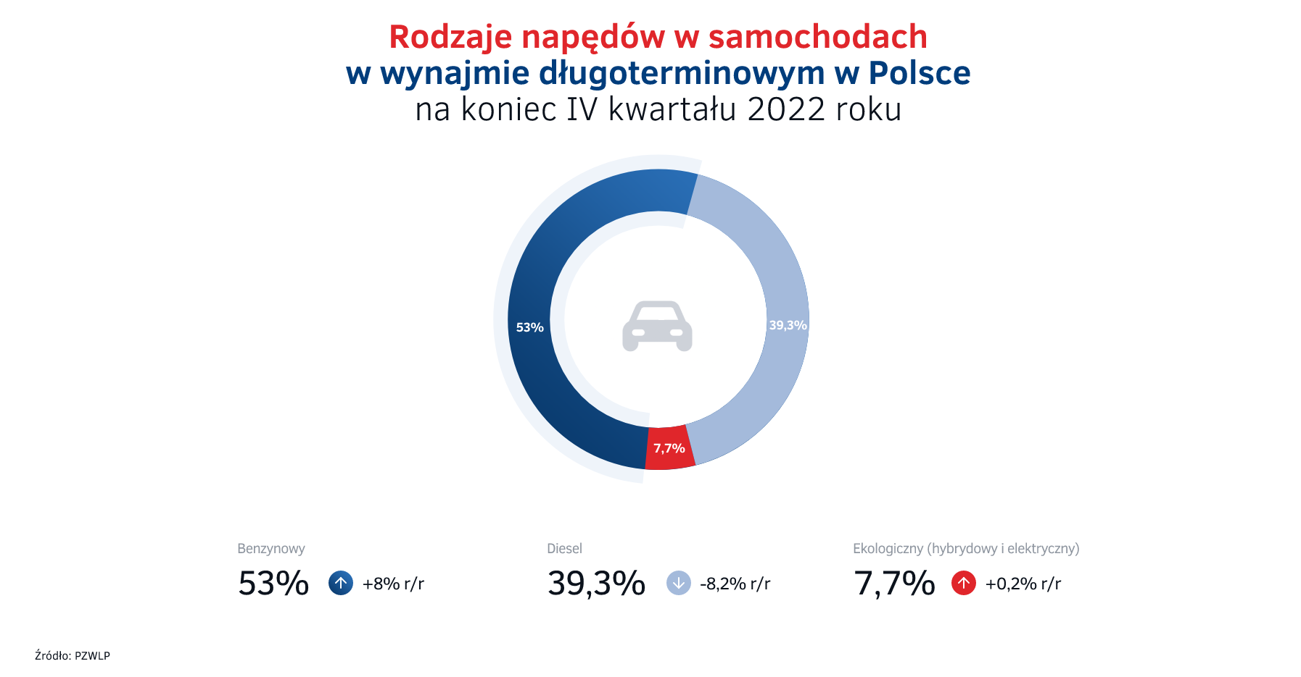
Średnia emisja dwutlenku węgla nowych samochodów osobowych zakupionych przez branżę wynajmu długoterminowego w czwartym kwartale 2022 roku była wyższa o 2,9% i 3,7 g/km niż w analogicznym czasie rok wcześniej i wyniosła 132,7 g/km. Jeśli zaś chodzi o auta dostawcze, to średnia emisja w ich przypadku wyniosła 110 g/km i była niższa o 14,7% i 19 g/km w stosunku do stanu w porównywalnym okresie roku 2021.
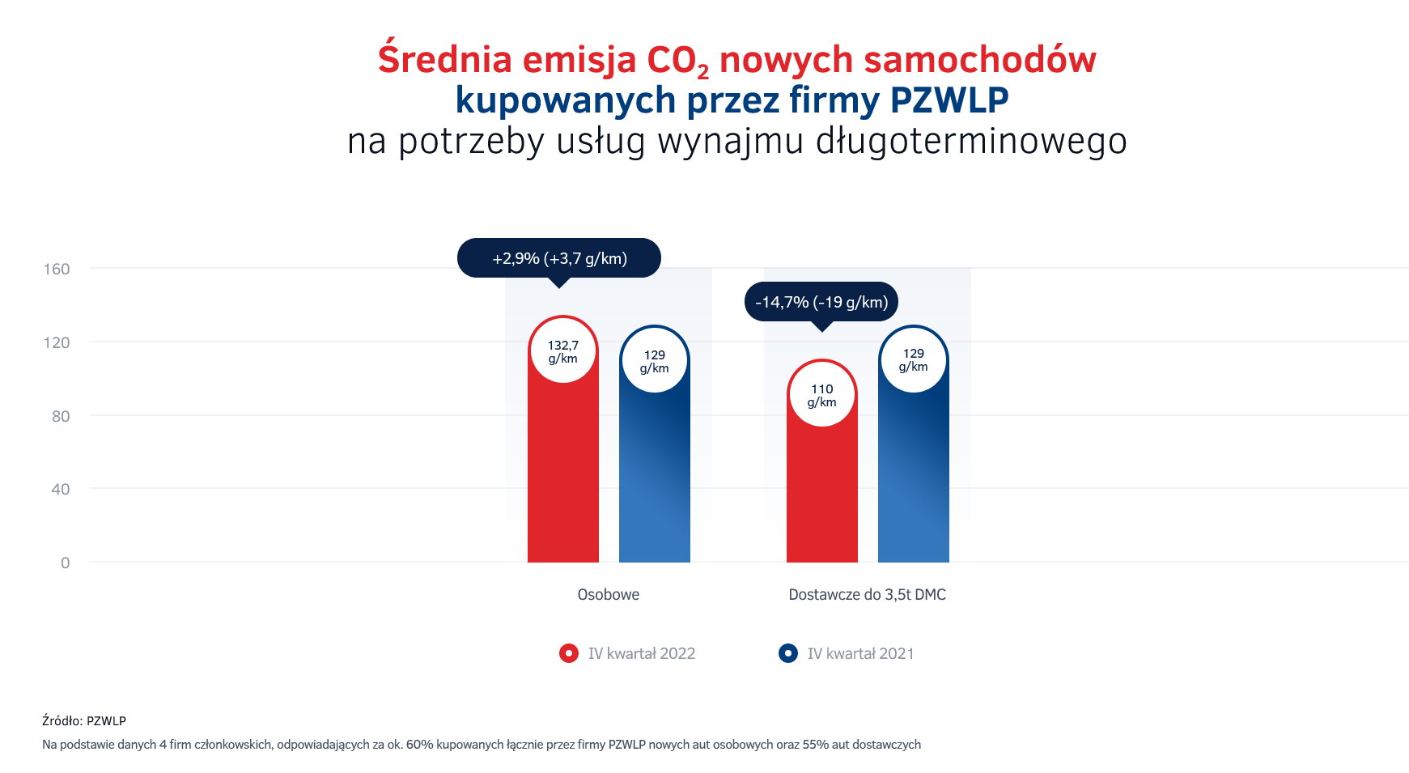
Branża Rent a Car z wolniejszym wzrostem na koniec 2022 roku
Zgodnie z danymi PZWLP, branża Rent a Car (wypożyczalnie samochodów) w Polsce zakończyła miniony rok ze wzrostem 3,5% r/r. W kilku poprzednich kwartałach dynamika rozwoju tej branży utrzymywała się na poziomie dwucyfrowym.
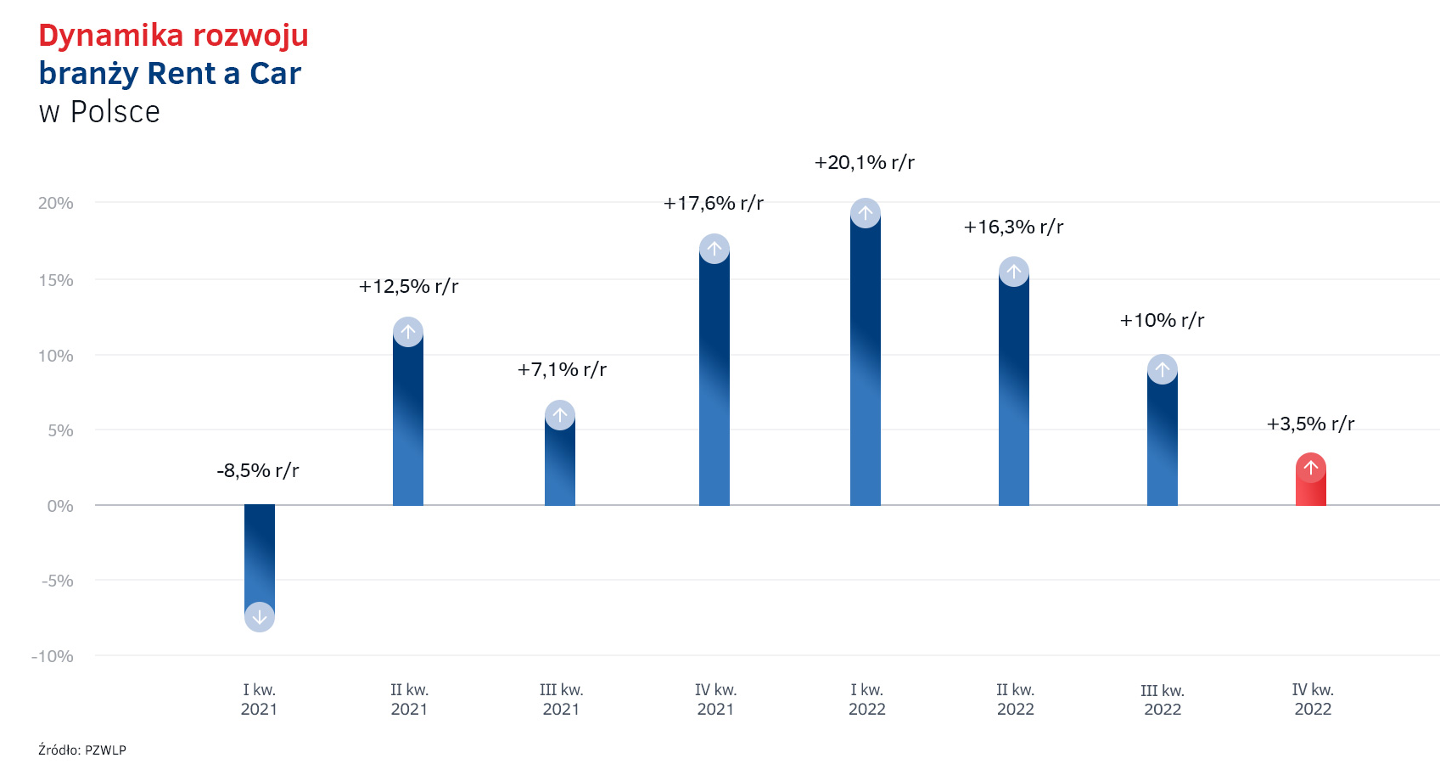

Branża Rent a Car jest znacznie bardziej wrażliwa i szybciej reaguje na wszelkie zawirowania na rynku, w tym problemy gospodarcze, od innych form wynajmu samochodów. Dobitny przykład tego mieliśmy w szczycie pandemii, w trakcie lockdownów – mówi Paweł Piórkowski, Członek Zarządu PZWLP. – Popyt na usługi Rent a Car jest ściśle powiązany z aktualną sytuacją rynkową. Wysoka inflacja i trudna sytuacja gospodarcza mają wpływ na decyzje zakupowe i popyt, także te dotyczące korzystania z usług wypożyczalni samochodów. Mniejsze niż dotychczas tempo wzrostu odnotowane na koniec 2022 r. może, ale nie musi być odzwierciedleniem wyhamowanego popytu. Jest jednak zbyt wcześnie żeby kategorycznie stwierdzić taki trend, musimy poczekać na kolejne odczyty wskaźnika rozwoju branży Rent a Car w przyszłości, ponieważ może to być wyłącznie jednorazowe, krótkotrwałe zjawisko.
Branża Rent a Car jest reprezentowana w PZWLP przez 6 dużych, sieciowych, polskich i międzynarodowych wypożyczalni samochodów, których łączna flota* w usługach wynajmu krótkoterminowego (1-30 dni) oraz średnioterminowego (1 miesiąc – 2 lata) wynosiła na koniec grudnia 2022 roku 12,7 tys. aut.

* - bez floty firmy Avis Budget / Jupol – Car i Sixt Rent a Car Polska / Eurorent Sp. z o.o.

Polski Związek Wynajmu i Leasingu Pojazdów (PZWLP) to organizacja skupiająca 18 firm, specjalizujących się w wynajmie i leasingu aut na polskim rynku flotowym. Członkowie PZWLP tworzą czołówkę głównych graczy w branży. Organizacja reprezentuje 85% rynku pojazdów obsługiwanych w ramach wynajmu długoterminowego oraz należą do niej największe polskie i międzynarodowe firmy Rent a Car. Celem działalności organizacji jest kształtowanie i wpływanie na rozwój branży wynajmu i leasingu pojazdów w Polsce. Firmy członkowskie PZWLP dysponują obecnie w Polsce łączną flotą
ponad 206 tys. pojazdów w wynajmie długoterminowym oraz 12,7 tys. samochodów w wynajmie krótko- i średnioterminowym (dane nie uwzględniają floty firmy Avis Budget / Jupol – Car Sp. z o.o. oraz Sixt / EuroRent Sp. z o.o.).
Do PZWLP należą: ALD Automotive Polska Sp. z o.o., Alphabet Polska Fleet Management Sp. z o.o., Arval Service Lease Polska Sp. z o.o., Avis Budget / Jupol-Car Sp. z o.o., mLeasing Sp. z o.o., Business Lease Poland Sp. z o.o., Carefleet S.A., MHC Mobility Polska Sp. z o.o., Express sp. z o.o. sp. k., LeasePlan Fleet Management Polska Sp. z o.o., Nivette Fleet Management Sp. z o.o., Idea Fleet S.A., Hertz / Motorent Sp. z o.o., 99rent Sp. z o.o., Rentis S.A., Sixt / EuroRent Sp. z o.o., Volkswagen Financial Services Polska oraz Grupa Masterlease.
PZWLP jest członkiem zbiorowym Związku Polskiego Leasingu (ZPL), Partnerstwa dla Bezpieczeństwa Drogowego oraz Związku Przedsiębiorców i Pracodawców (ZPP). Organizacja współtworzy ze Stowarzyszeniem Kierowników Flot Samochodowych (SKFS) uruchomione w 2017 roku jako pierwsze w Polsce, pełnowymiarowe podyplomowe studia flotowe „Zarządzanie flotą samochodową i mobilnością” na Wydziale Transportu Politechniki Warszawskiej. PZWLP został założony w 2005 r.

Więcej informacji o PZWLP i Członkach organizacji na naszej stronie www oraz profilach w mediach społecznościowych:
- Strona internetowa www.pzwlp.pl
- Profil organizacji na Facebook www.facebook.com/pzwlp
- Profil organizacji na LinkedIn www.linkedin.com/company/pzwlp/

